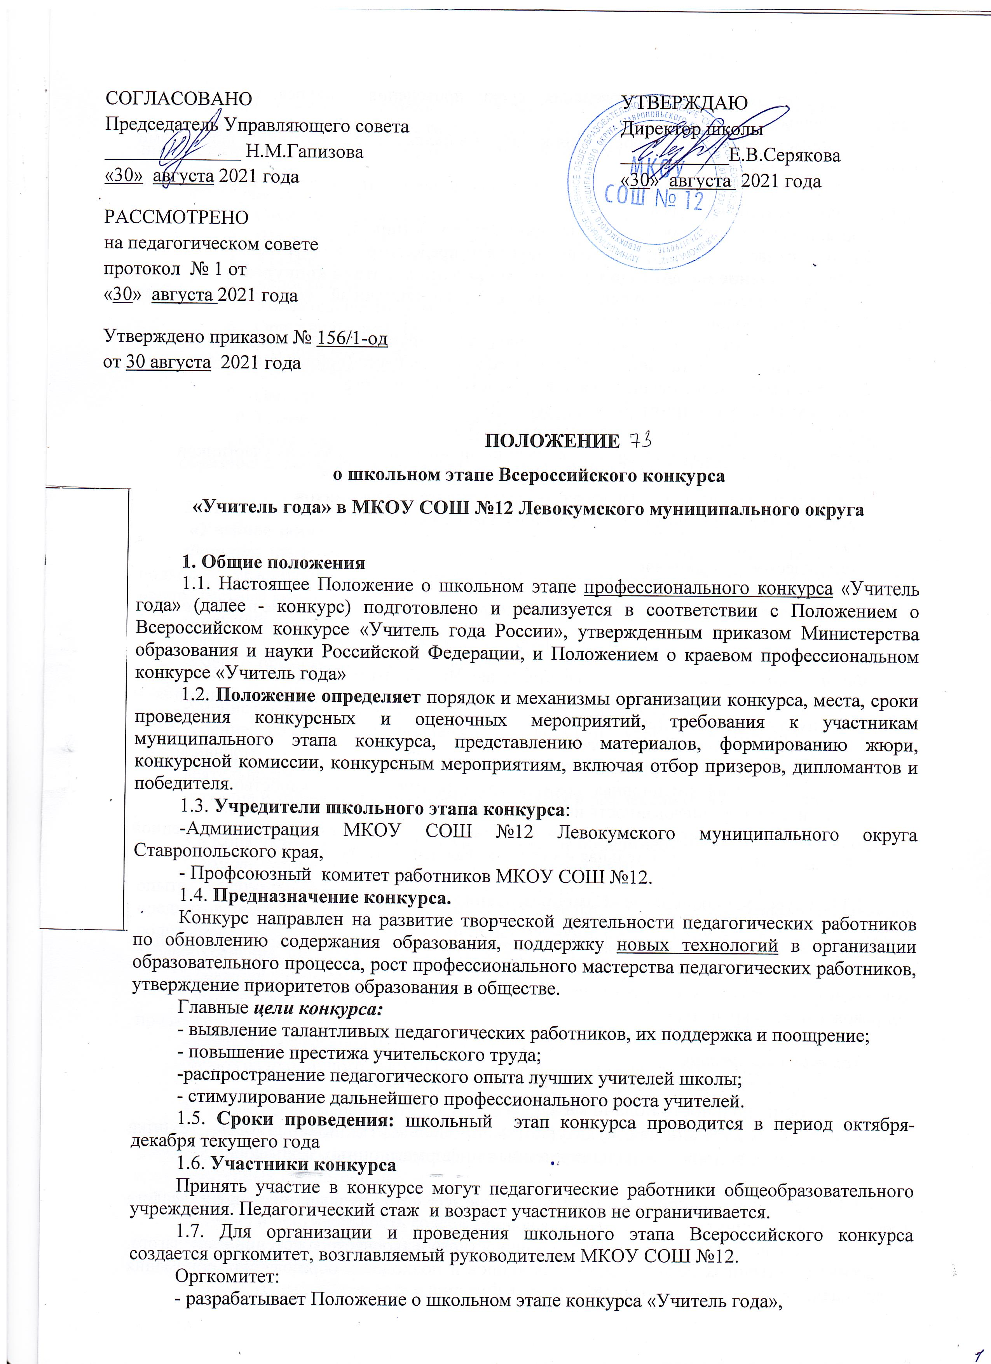**-**определяет порядок его проведения, сроки проведения конкурса, содержание и критерии оценок.

- оценивает конкурсные мероприятия конкурса в баллах в соответствии с критериями школьного этапа конкурса

- обеспечивает информационное и организационно-методическое сопровождение муниципального этапа конкурса:

- организует регистрацию конкурсных материалов участников,

Протоколы заседаний оргкомитета подписывают председатель и секретарь.

**2. Представление материалов участниками школьного этапа конкурса.**

2.1. Для участия в школьном этапе в организационный комитет конкурса направляются следующие материалы:

-заявление участника школьного этапа конкурса по образцу (приложение № 3);

-информационная карта участника школьного этапа конкурса (приложение № 4).

2.2. Прием материалов осуществляется оргкомитетом конкурса.

**3. Конкурсные мероприятия** (приложение 2)**.**

3.1. Школьный этап конкурса проводится в 4 тура.

Первый тур (заочный): в котором оценивается личный сайт каждого из участников

Второй тур: оценивается самопрезентация каждого из участников.

Третий тур: оценивается педагогическое эссе каждого из участников.

Четвертый тур: тур (очный), в котором оцениваются номинации:

-урок;

-методическое объединение;

-мастер-класс.

Финал – заключительное мероприятие (подведение итогов, награждение победителей).

3.2. Конкурсное мероприятие: **«Интернет-ресурс»**

*Формат конкурсного задания*: представление Интернет-ресурса (личный сайт, блог сайта образовательной организации и др.), на котором можно познакомиться с участником конкурса и публикуемыми материалами.

*Критерии оценивания конкурсного задания:*

1. Дизайн (оригинальность стиля, корректность обработки графики).
2. Информационная архитектура (понятное меню, удобство навигации, тематическая организованность информации, доступность обратной связи).
3. Информационная насыщенность (количество представленной информации, её образовательная и методическая ценность, регулярность обновления).

3.3 Конкурсное мероприятие **«Самопрезентация»**

*Формат конкурсного задания*: представляет собой динамичную видеопрезентацию учителя (до 5 минут) и может включать общения с детьми на уроке и вне его, уроков конкурсанта на его рабочем месте; рассказ об увлечениях учителя. Возможно звуковое сопровождение, микроинтервью.

*Критерии оценивания*

* яркость и четкость аргументов выбора профессии,
* оригинальность подачи материала,
* коммуникационная культура (эмоциональность, правильность, техника речи), использование современных информационных технологий.

3.4 Конкурсное мероприятие **– педагогическое эссе «Моя педагогическая философия** (регламент: до 15 минут, включая ответы на вопросы).

*Цель:* демонстрацияпрофессионально-личностного и творческого потенциала педагога, отражение собственных педагогических принципов и подходов к образованию, понимания миссии педагога в современном мире.

*Формат конкурсного задания:* текст эссе «Моя педагогическая философия» (формат doc, шрифт Times New Roman, размер шрифта 14, одинарный межстрочный интервал, поля – правое, нижнее, верхнее – 1,5 см, левое – 3 см, объём - до 10 страниц формата А4).

*Критерии оценивания:*

1. Глубина мировоззренческой философской позиции.
2. Широта и масштабность взгляда на профессию.
3. Уровень изложения и художественный стиль.
4. Ясность и чёткость аргументов выбора профессии.
5. Убедительность профессиональной позиции.
6. Оригинальность педагогических идей.
7. Глубина и системность профессионального мышления.
8. Профессиональная эрудиция.
9. Ораторское искусство.
10. Умение эмоционального воздействия на аудиторию.
11. Языковая культура в рамках заданного жанра (эссе): публицистичность, образность, эмоциональность, лаконичность, культура оформления материалов.

3.5 Конкурсные мероприятия: **«Учебное занятие».**

**«Учебное занятие»** (регламент: 35 минут – урок, 10 минут – самоанализ )

*Формат*: проведение учебного занятия с учащимися, отражающего метапредметный подход и междисциплинарные связи, умение формировать целостную картину мира и надпредметные компетентности.

*Критерии оценивания учебного занятия*:

-глубина и оригинальность раскрытия темы;

-умение организовать использование учащимися источников знаний разных типов и видов;

-умение организовать взаимодействие учащихся между собой;

-умение создавать и поддерживать высокий уровень мотивации и высокую интенсивность

деятельности учащихся;

-глубина и точность анализа учебного занятия и рефлексии своей деятельности.

**3.6** Конкурсные мероприятия: **«Методическое объединение»** (регламент до 20 минут)

*Формат*: устное представление конкурсантами своего профессионального опыта как опыта, сформировавшегося при взаимодействии с коллегами: учителями различных предметов, педагогами и специалистами образовательных учреждений разных типов и видов, родителями учеников, общественными организациями, работниками науки, культуры, сферы здравоохранения, представителями других сфер.

*Критерии оценивания:*

- умение анализировать, обобщать, выявлять и применять инновационные идеи в своей [профессиональной деятельности](http://ftp.pandia.ru/text/category/professionalmznaya_deyatelmznostmz/);

-общая и профессиональная эрудиция;

-культура публичного выступления; умение взаимодействовать с аудиторией.

**3.7** Конкурсные мероприятия: **«Мастер-класс»**

*Формат:* проведение для педагогического сообщества мастер-класса, отражающего значение преподаваемого предмета для формирования у учеников мировоззрения и общекультурных компетенций.

*Критерии оценивания:*

-глубина и оригинальность содержания;

-научная и методическая ценность;

-социальная значимость;

-умение взаимодействовать с широкой аудиторией.

**3.8.** Финал школьного этапа Всероссийского конкурса «Учитель года»- заключительное мероприятие.

Подведение итогов конкурса, награждение победителя и призеров..

**4. Конкурсная комиссия.**

4.1. Для организации, проведения и оценивания школьного этапа конкурса создается оргкомитет. В его задачу входит координация деятельности всех участников конкурса, осуществление согласованных действий в проведении этапов конкурса.

4.2. Школьный оргкомитет определяет порядок, форму, место и дату проведения муниципального конкурса, список участников, составляет график проведения конкурсных мероприятий.

4.3. Состав оргкомитета утверждается приказом директора школы ( Приложение 1).  В оргкомитет включаются представители администрации школы, методисты, опытные педагоги, профком школы. По каждому конкурсному мероприятию члены оргкомитета заполняют оценочные ведомости.

**5. Определение призеров и победителя конкурса.**

5.1. Оргкомитет конкурса оценивает конкурсные мероприятия четырех туров в баллах в соответствии с критериями школьного этапа конкурса, оформляют оценочные листы

5.2. На основании оценок подводятся итоги каждого тура, составляется рейтинг участников. 5.3 .Победителю (1 человек) присваивается звание   «Учитель года».

**6. Награждение лауреатов и победителя школьного этапа** **Всероссийского конкурса «Учитель года».**

6.1. Объявление результатов, награждение победителя и призеров школьного этапа Всероссийского конкурса «Учитель года» по окончании конкурсных испытаний на финальном мероприятии.

6.2. Все призеры и победитель награждаются дипломами и подарками.

6.3. Абсолютный победитель получает право представлять школу на муниципальном этапе Всероссийского конкурса «Учитель года»

Приложение 1

к приказу

от .09. 20.. г. №

**Состав**

**оргкомитета школьного конкурса «Учитель года-20..»**

1. Председатель комиссии – директор МКОУ СОШ №12
2. – зам.директора по УВР
3. – зам. директора по ВР
4. – учитель
5. – председатель профкома.

Приложение 2

к приказу

от .09. 20.. г. №

Школьный этап Всероссийского конкурса **«Учитель года»**

План мероприятий

|  |  |  |  |
| --- | --- | --- | --- |
| № | Название мероприятия | Сроки | Ответственный |
| 1 | Подача заявлений, оформление информационной карта | 01-10.10.20.. | методист |
| 2 | Конкурсное мероприятие: **«Интернет-ресурс»** | 10-15.10.20.. | зам.директора по УВР |
| 3 | Конкурсное мероприятие **«Самопрезентация»** | 13.10.20.. | зам.директора по УВР |
| 4 | Конкурсное мероприятие **– педагогическое эссе «Моя педагогическая философия** | 20.10.20.. | зам.директора по УВР |
| 5 | Конкурсные мероприятия: **«Учебное занятие».** | 30.10-17.11. 20.. | зам.директора по УВР |
| 6 | Конкурсные мероприятия: **«Методическое объединение»** | 27.11.20.. | Руководители ШМО |
| 7 | Конкурсные мероприятия: **«Мастер-класс»** | 08.12.20.. |  |
| 8 | Финал конкурса | 28.12.20.. | руководитель профкома |

Приложение 3

к приказу № от .. .09. 20.. г. №

В оргкомитет школьного этапа

Всероссийского конкурса

«Учитель года»

________________________________________________

Фамилия, имя, отчество (в родительном падеже) учителя

_______________________________________________

(наименование учебного предмета)

_______________________________________________

(наименование ОУ)

_______________________________________________

(наименование субъекта РФ)

заявление.

Я, ______________________________________________________________________,

(фамилия, имя, отчество)

Даю согласие на участие в школьном этапе Всероссийского конкурса «Учитель года – 20..»и внесение сведений, указанных в информационной карте участника конкурса.

и использование в некоммерческих целях для размещения в Интернете, буклетах и периодических изданиях с возможностью редакторской обработки.

«____» _________________20_____г. _______________

(подпись)

Приложение №4

к приказу

от .09. 20..г. №

**Информационная карта участника школьного этапа конкурса**

**«Учитель года- 20..»**

**\**

Оформляя заявку, необходимо убрать все подсказки, не изменять и не применять другого оформления.

Документы должны быть аккуратно сброшюрованы в одну папку в последовательности, приведенной в карте, с приложением компакт – диска с электронной копией карты и приложений.

1. Общие сведения

|  |  |
| --- | --- |
| Район (город) |  |
| Фамилия |  |
| Имя |  |
| Отчество |  |
| Дата рождения (день, месяц, год) |  |
| Место рождения |  |

2. Работа

|  |  |
| --- | --- |
| Должность (по штатному расписанию) |  |
| Место работы (наименование образовательного учреждения по уставу) |  |
| ФИО руководителя образовательного учреждения |  |
| Год приема на работу |  |
| Послужной список (укажите места вашей работы за последние 10 лет и год поступления) |  |
| В какой возрастной группе работаете в настоящее время |  |
| Педагогический стаж (полных лет на момент заполнения анкеты) |  |
| Квалификационная категория |  |

3. Образование

|  |  |
| --- | --- |
| Образование (укажите название и год окончания учебного заведения, факультет) |  |
| Ученая степень (если имеется), название диссертационной работы |  |

4. Общественная деятельность

|  |  |
| --- | --- |
| Правительственные, отраслевые, общественные награды (укажите название и в скобках год получения награды) |  |
| Членство в общественных организациях (укажите название и год вступления) |  |
| Участие в конкурсном отборе в рамках приоритетного национального проекта «Образование» |  |
| Участие в конкурсах, фестивалях, выставках |  |

5. Семья

|  |  |
| --- | --- |
| Семейное положение (укажите имя супруга (супруги) и его (ее) профессию) |  |
| Дети (укажите имя и возраст детей) |  |

6. Увлечения

|  |  |
| --- | --- |
| Хобби |  |
| Спорт, которым увлекаетесь |  |
| Чем Вы можете «блеснуть» на сцене? |  |

7. Контакты

|  |  |
| --- | --- |
| Рабочий адрес | (индекс) |
| Домашний адрес | (индекс) |
| Рабочий телефон |  |
| Домашний телефон |  |
| Мобильный телефон |  |
| Факс |  |
| Рабочая электронная почта |  |
| Личная электронная почта |  |

8. Основные публикации

|  |  |  |  |
| --- | --- | --- | --- |
| № | Название | Дата публикации, название издания | Ключевая идея (не более 50 слов на каждую публикацию) |
|  |  |  |  |
|  |  |  |  |
|  |  |  |  |

9. Авторские образовательные программы, методики и технологии

|  |  |  |  |
| --- | --- | --- | --- |
| № | Название | Описание (не более 20 слов о каждой программе, методике, технологии) | Результативность (не более 20 слов о каждой программе, методике, технологии) |
|  |  |  |  |
|  |  |  |  |
|  |  |  |  |
|  |  |  |  |

10. Общие вопросы

|  |  |
| --- | --- |
| Ваше заветное желание? |  |
| Ваши кумиры в профессии? |  |
| Напишите юмористический случай из Вашей педагогической практики |  |
| Победитель областного конкурса «Педагог года Подмосковья» - это,,,, (продолжите фразу). |  |
| Какими инновациями можете поделиться с коллегами? |  |

11. Заявка на учебное занятие на первом туре конкурса

|  |  |
| --- | --- |
| Название темы |  |
| Возрастная группа |  |

Обязательными приложениями к карте являются:

|  |  |
| --- | --- |
| Презентационный видеоролик. | Представляет собой динамичную видеопрезентацию учителя (до 5 минут) и может включать общения с детьми на уроке и вне его, уроков конкурсанта на его рабочем месте; рассказ об увлечениях учителя. Возможно звуковое сопровождение, микроинтервью. Ролик может содержать закадровый дикторский текст, музыкальное сопровождение. Съемки необходимо осуществлять с помощью цифровой видеокамеры. Презентационный видеоролик представляется на компакт-диске вместе с картой (в цифровом формате *.avi или *. mpeg). |
| Подборка фотографий. | Фотографии предоставляются в бумажном варианте и в электронной копии на компакт-диске в формате *.jpg с разрешением 300 точек на дюйм без уменьшения исходного размера::  - цветная (портрет 9х13);  -жанровая цветная фотография (с урока или внеклассного мероприятия). |